бессмертный полк Вощиковской земли

Суворов Владимир Ионович
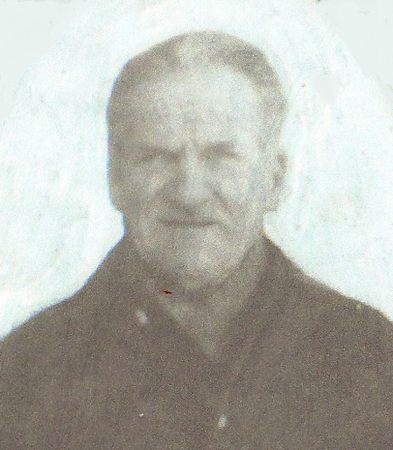

Годы жизни (дата рождения) | __.__.1912
Место рождения | Ярославская обл., Арефинский р-н, д. Лесуниха
Звание | Сержант
Должность | Командир отделения
Место призыва, дата призыва | Борисоглебский РВК Ярославской области
Места службы | 18 механизированный отдельный саперный батальон 1 механизированной колонны 41 Армии Калининского фронта
Ранения и контузии
Награждения | Медаль «За отвагу»  (Приказ №: 53 от: 29.12.1942) | Во время восстановления моста у д. Мазуры и постройки 25 моста через р. Начи для пропуска боевой техники, работая под огнем противника, самоотверженным трудом мобилизовал бойцов своего отделения.  Находясь в обороне в деревне Андрейково на участке, занимаемом их отделением, стойко отражал неоднократные атаки противника. Находясь в боевом охранении, будучи раненым, стойко отражал отход наших сил после приказа командования.
 | Орден Отечественной войны II степени (06.04.1985 г.)

